**Среда 15.04.2020 г.**

ТЕМА МЕСЯЦА: «Весна»

ТЕМА НЕДЕЛИ: «День Космонавтики»

ЦЕЛЬ:

Познакомить детей с Днем Космонавтики;

Воспитывать чувство любви к людям, животным, прививать уважение к истории России;

Воспитывать чувство гордости за свою страну;

Познакомить с героями – космонавтами.

**Познавательная беседа о космосе**

**Тема:**

**"Животные в Космосе"**



**Цель:**

Расширить представления детей о космических полетах.

**Задачи:**

Познакомить детей с первыми "космонавтами".

Познакомить детей с животными - Белкой и Стрелкой.

**Оборудование и материалы:**

Картинки с изображением Лайки, Белки и Стрелки

**Ход беседы**

А вы знаете, что собаки полетели в космос вслед за мышами. Не каждая из собак подходит для полёта. Она должна быть чуть больше кошки, весить 4-6 килограммов, ей должно быть 2-3 года, шерсть должна быть светлой. Породистые собаки для трудных испытаний не годились. Ласковые, спокойные дворняжки лучше всего подходили для космических опытов. В собачьем отряде проходили каждый день тренировки. Собак учили не бояться тряски и шума, переносить жару и холод, по сигналу лампочки - есть. Лучше всех была умная и смелая собака Лайка. Для неё построили ракету, и 3 ноября 1959 года отважная разведчица умчалась в космос (показать картинку с изображением Лайки).А 9 августа 1960 с космодрома Байконур в космос полетели собаки Белка и Стрелка (показать картинки с изображением Белки и Стрелки). Собаки прошли все виды испытаний. Они могли довольно длительно находиться в кабине без движения, переносить большие перегрузки, вибрации. Животные не пугались звуков, сидели в своем экспериментальном снаряжении, давая возможность записывать биотоки сердца, мышц, мозга, артериальное давление, характер дыхания. По телевидению показали кадры полета Белки и Стрелки. Было хорошо видно, как они кувыркались в невесомости. И, если Стрелка относилась ко всему настороженно, то Белка радостно бесилась и даже лаяла. 20 августа было объявлено, что совершил мягкую посадку спускаемый аппарат, и на землю благополучно возвратились собаки Белка и Стрелка.

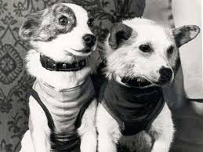

**Найди своё место!**

Цель: развивать ловкость, внимание, умение быстро реагировать на сигнал, формировать навыки ориентировки в пространстве.

Каждый игрок выбирает себе домик – обруч с лежащей в нём любой геометрической фигурой. По сигналу воспитателя: «Идём гулять!» ребята выходят из своих домиков и гуляют. Воспитатель тем временем меняет фигуры местами. На сигнал «Найди своё место!» дети находят свой домик. Поощрить тех ребят, которые нашли свой домик первыми.

**Игра «Не задень!»**

Цель: упражнять детей в ходьбе и беге змейкой, обогащать двигательный опыт, развивать координацию движений, ориентировку в пространстве.

Воспитатель расставляет кегли на расстоянии 40-50 см друг от друга. Играющие проходят змейкой между кеглями, стараясь не задеть их. После того как дети справятся с заданием, предложить им пройти по дорожке, ограниченной кеглями с обеих сторон, шириной 40-50 см с закрытыми (завязанными) глазами.

**ХАВРОШЕЧКА**

**Русская народная сказка**

**в обработке А. Толстого**

*Рисунки И. Кузнецова*

Есть на свете люди хорошие, есть и похуже, есть и такие, которые своего брата не стыдятся.

К таким-то и попала Крошечка-Хаврошечка. Осталась она сиротой, взяли её эти люди, выкормили и работой заморили: она и ткёт, она и прядёт, она и прибирает, она и за всё отвечает.

А были у её хозяйки три дочери. Старшая звалась Одноглазка, средняя Двуглазка, а меньшая Триглазка.

Дочери только и знали, что у ворот сидеть, на улицу глядеть, а Крошечка-Хаврошечка на них работала: их обшивала, для них пряла и ткала — и слова доброго никогда не слыхала.

Выйдет, бывало, Крошечка-Хаврошечка в поле, обнимет свою рябую коровку, ляжет к ней на шейку и рассказывает, как ей тяжело жить-поживать:

— Коровушка-матушка! Меня бьют, журят, хлеба не дают, плакать не велят. К завтрашнему дню мне велено пять пудов напрясть, наткать, побелить и в трубы покатать.

А коровушка ей в ответ:

— Красная девица, влезь ко мне в одно ушко, а в другое вылезь — всё будет сработано.

Так и сбывалось. Влезет Хаврошечка коровушке в одно ушко, вылезет из другого — всё готово: и наткано, и побелено, и в трубы покатано. Отнесёт она холсты к хозяйке. Та поглядит, покряхтит, спрячет в сундук, а Крошечке-Хаврошечке ещё больше работы задаст.

Хаврошечка опять придёт к коровушке, обнимет её, погладит, в одно ушко влезет, в другое вылезет и готовенькое возьмёт, принесёт хозяйке.

Вот хозяйка позвала свою дочь Одноглазку и говорит ей:

— Дочь моя хорошая, дочь моя пригожая, поди догляди, кто сироте помогает: и ткёт, и прядёт, и в трубы катает?

Пошла Одноглазка с Хаврошечкой в лес, пошла с нею в поле, да забыла матушкино приказание, распеклась на солнышке, разлеглась на травушке. А Хаврошечка приговаривает:

— Спи, глазок, спи, глазок!

Глазок у Одноглазки и заснул. Пока Одноглазка спала, коровушка всё наткала, побелила и в трубы скатала.

Так ничего хозяйка не дозналась и послала вторую дочь — Двуглазку:

— Дочь моя хорошая, дочь моя пригожая, поди догляди, кто сироте помогает.

Двуглазка пошла с Хаврошечкой, забыла матушкино приказание, на солнышке распеклась, на травушке разлеглась. А Хаврошечка баюкает:

— Спи, глазок, спи, другой!

Двуглазка глаза и смежила. Коровушка наткала, побелила, в трубы скатала, а Двуглазка всё спала.

Старуха рассердилась и на третий день послала третью дочь — Триглазку, а сироте ещё больше работы задала.

Триглазка попрыгала, попрыгала, на солнышке разморилась и на травушку упала.

Хаврошечка поёт:

— Спи, глазок, спи, другой!

А о третьем глазке и забыла. Два глаза у Триглазки заснули, а третий глядит и всё видит: как Хаврошечка корове в одно ушко влезла, в другое вылезла и готовые холсты подобрала. Триглазка вернулась домой и матери всё рассказала.

Старуха обрадовалась, на другой же день пришла к мужу:

— Режь рябую корову!

Старик так и сяк:

— Что ты, старуха, в уме ли? Корова молодая, хорошая!

— Режь, да и только!

Делать нечего. Стал точить старик ножик. Хаврошечка про это спознала, в поле побежала, обняла рябую коровушку и говорит:

— Коровушка-матушка! Тебя резать хотят.

А коровушка ей отвечает:

— А ты, красная девица, моего мяса не ешь, а косточки мои собери, в платочек завяжи, в саду их схорони и никогда меня не забывай: каждое утро косточки водою поливай.

Старик зарезал коровушку.

Хаврошечка всё сделала, что коровушка ей завещала: голодом голодала, мяса её в рот не брала, косточки её зарыла и каждый день в саду поливала.

И выросла па них яблонька, да какая! Яблочки на ней висят наливные, листья шумят золотые, веточки гнутся серебряные. Кто ни едет мимо — останавливается, кто проходит близко — заглядывается.

Много ли времени прошло, мало ли. Одноглазка, Двуглазка и Триглазка гуляли раз по саду. На ту пору ехал мимо сильный человек — богатый, кудрявый, молодой. Увидел в саду наливные яблочки, стал затрагивать девушек:

— Девицы-красавицы, которая из вас мне яблочко поднесёт, та за меня замуж пойдёт.

Три сестры и бросились одна перед другой к яблоне.

А яблочки-то висели низко, под руками были, а тут поднялись высоко, далеко над головами.

Сёстры хотели их сбить — листья глаза засыпают, хотели сорвать — сучки косы расплетают. Как ни бились, ни метались — руки изодрали, а достать не могли.

Подошла Хаврошечка — веточки к ней приклонились, и яблочки к ней опустились. Угостила она того сильного человека, и он на ней женился. И стала она в добре поживать, лиха не знать.

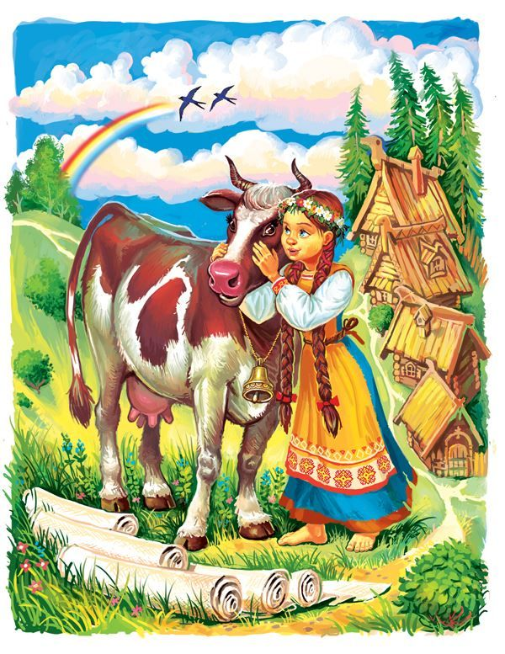

ТРУДОВАЯ ДЕЯТЕЛЬНОСТЬ- ПОДМЕСТИ В КОМНАТЕ. ЦЕЛЬ: ЗАКРЕПЛЯТЬ УМЕНИЕ ТРУДИТЬСЯ, ВОСПИТЫВАТЬ ТРУДОЛЮБИЕ.

***С.Р.И. «Скорая помощь»***

***Цель:*** Расширить представления детей о работе врача и медсестры «Скорой помощи», уточнить, какую помощь оказывает больному врач «Скорой помощи», что входит в круг его обязанностей. Воспитывать у детей желание благодарить врача за внимание и заботу.

***Материалы, атрибуты, оборудование:***

чемоданчик врача, белые халаты, шапочки для врача и медсестры, руль и мигалка для водителя, носилки.

***Ход игры:***

Распределяются роли врача «Скорой помощи», сопровождающей его медсестры, водителя, нескольких семей.

Мама: Звонит по телефону: Алло! «Скорая»? Мой сын, Вася Иванов, упал с дерева и сломал руку. Приезжайте по адресу: улица Красная, 6.

Врач: Мы выезжаем!

(команда «Скорой помощи» едет по улицам с включенной сигнализацией)

Где больной?

Сейчас мы осмотрим вашего сына. Это не перелом, это сильный ушиб. Медсестра сделает укол, чтобы не было заражения крови, и перебинтует ногу. Завтра приходите к нам на перевязку.

Бабушка: Алло? «Скорая»? У меня болит сердце. Пожалуйста, приезжайте.

Врач приезжает, осматривает, измеряет давление, выписывает направление к врачу. Медсестра делает укол. Врач повторно измеряет давление.

Папа: Алло, у моей дочери высокая температура и сильный кашель.

Врач: (Осматривает пациента, измеряет температуру, выслушивает) Это воспаление легких Вашей дочке нужны уколы антибиотика. Я отвезу ее в больницу. Мы отнесем ее в машину на носилках.

(Аналогично возникают диалоги с другими пациентами по вызову)